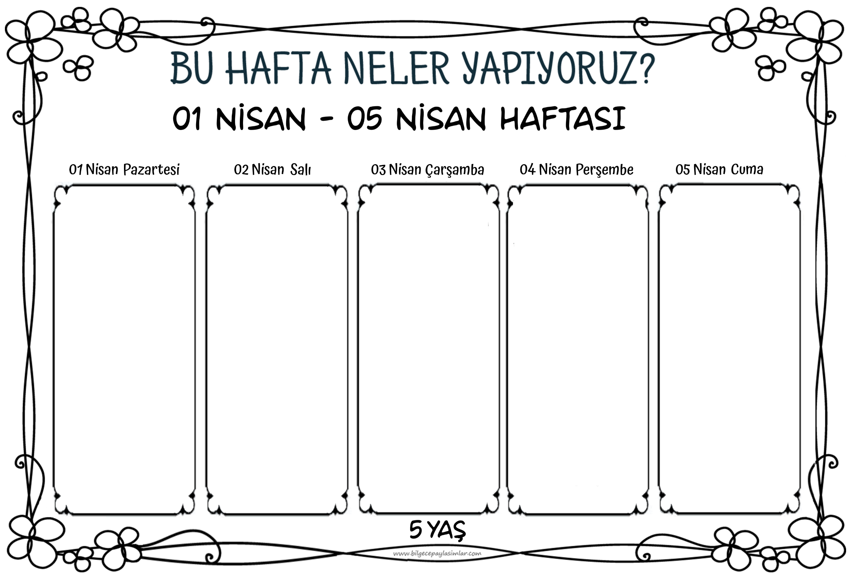

Biz insanlar, dünya bahçesinde farklı farklı renkleriyle, farklı kokular salan çiçekler gibiyiz. Esmer, sarışın, kilolu, zayıf, sakin, gergin, neşeli, hüzünlü, engelli, engelsiz… Çeşit çeşidiz…

Bugün bu farklılıklarımızı fark edecek ve farklılıklarımızla zenginleştiğimizi öğreneceğiz.

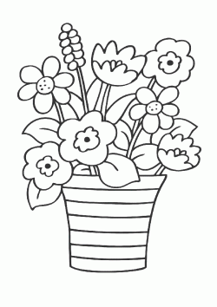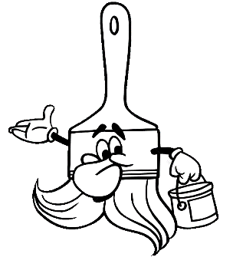

Fırçalarla eğitim olur mu?

Öğretim olur mu?

Eğlence olur mu?

Oluurr! :)) Hem de öyle güzel olur!

Bugün fırçaları konu alıp kazanımlarımıza çok keyifli yollarla ulaşıyoruz.

Muhteşem bir ülke hayal edeceğiz bugün.

Dağlarıyla, denizleriyle, ormanlarıyla, tarihi zenginlikleriyle, doğal güzellikleriyle olağanüstü bir ülkeyi inceleyeceğiz. Tam “Keşke bu ülkede yaşasaydık” dediğimiz anda bu harika ülkenin Türkiye olduğunu öğreneceğiz. Sürprizli ve çok keyifli bir gün…

Güzel ülkem Türkiye’m!

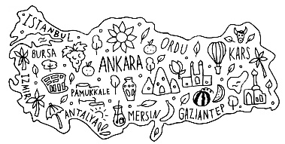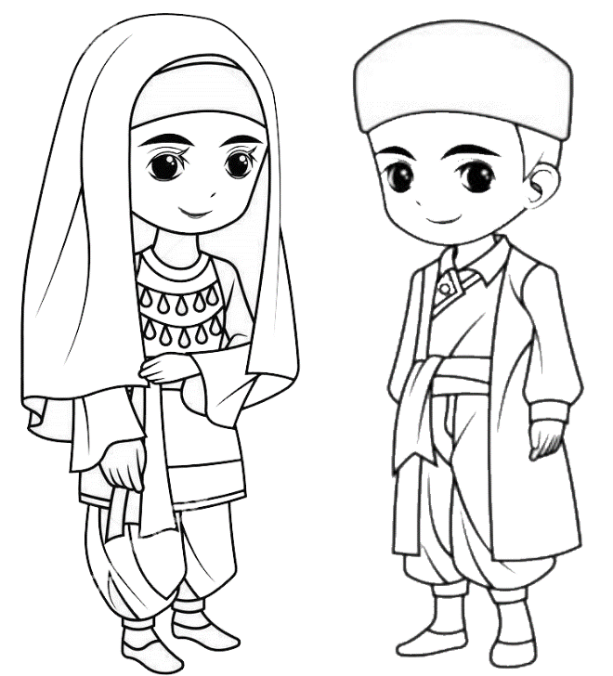

Önce dış görünüşümüzün hayatımızı nasıl etkilediğini tartışacağız.

Daha sonra Türk yöresel giyimini öğreneceğiz.

Yöresel giysileri inceleyeceğiz. Desen çalışacağız.

Kültürümüzle ilgili bilgiler edinirken, yaratıcılığımızı geliştireceğiz.

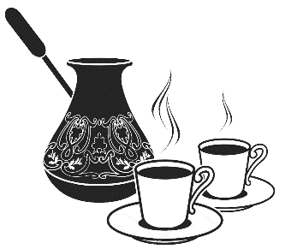

Kültürümüzle ilgili bilgiler öğrenmeye devam edeceğiz.

Geleneklerimizi konuşacağız.

Bazılarını canlandıracağız.

Türkmen kızı şarkısıyla dans edeceğiz.

Ülkemizi ve kültürümüzü öğrenmeye devam ediyoruz.

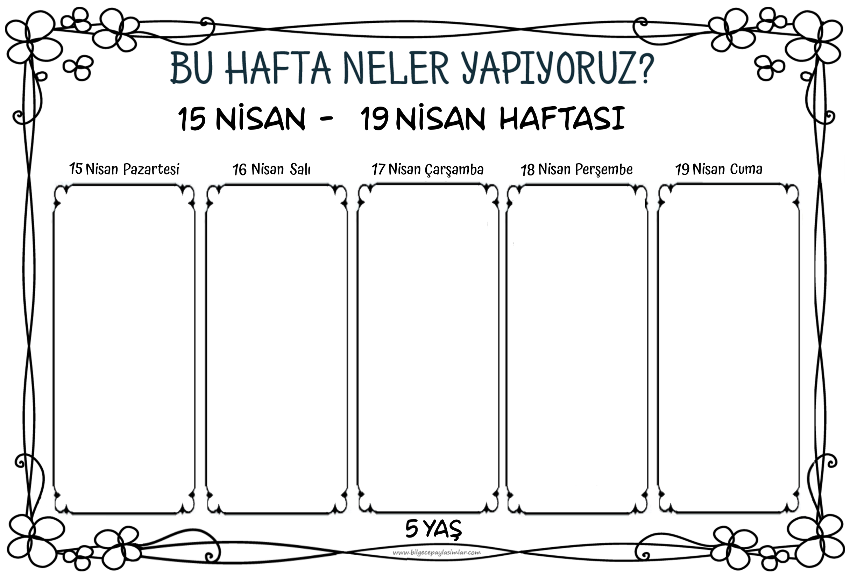

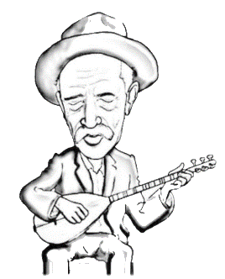

Kültürümüzün en güçlü yanlarından biri de türkülerimiz…

Bugün türkülerimizi tanıyacağız. Türkü kelimesinin anlamını öğreneceğiz. Değerli halk ozanlarımızı tanıyıp bol bol türkü söyleyeceğiz ve söylediğimiz türkülerin öykülerini öğreneceğiz.

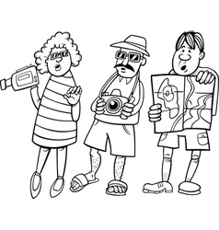

Turizm Haftasını kutluyoruz.

Turist, turizm gibi kavramları öğreniyoruz. Ülkemizin turist çeken yerlerini öğreniyoruz. Şiirimiz, bilmecelerimizin yanında keyifli drama çalışmamız ve oyunlarımız olacak.

Farklı kültürlere bakıyoruz bugün.

Türk kültürü dışında başka kültürler de olduğunu öğreniyoruz. Belli başlı geleneklerini, ilgi çekici yanlarını görüyoruz.

Müzik, sanat, drama çalışmalarımızla dopdolu bir gün olacak.

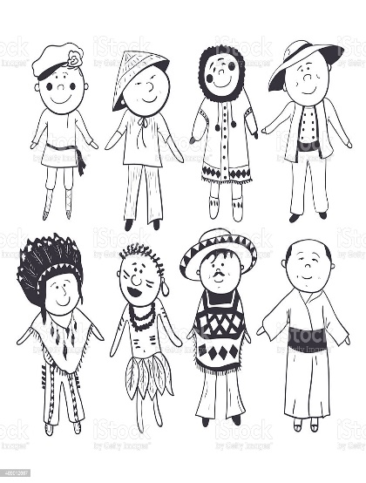

“Yurtta barış,

Dünyada barış” vecizesindeki anlamı keşfediyoruz. Atatürk’ün barış içinde bir dünya hayalini ve bu hayali nasıl gerçekleştirebileceğimizi konuşuyoruz.

Barış içinde yaşamayı öğreniyoruz. Oyunlarımızla, sanat çalışmamızla huzurlu ve keyifli bir gün.

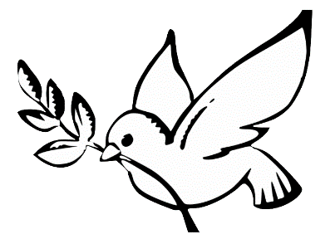

Dünya çocukları günü!

Bütün çocuklar güzeldir, tüm çocuklar mutlu olmayı hak eder. Bugün dünyanın her yerinden çocuklarla tanışacağız. Hepsinin gözlerinde kendi bakışımızı göreceğiz. Atatürk’ün çocuk sevgisini tanıyacağız. Çocuk sevinci ile dolu neşeli bir gün.

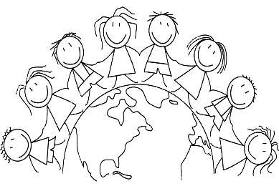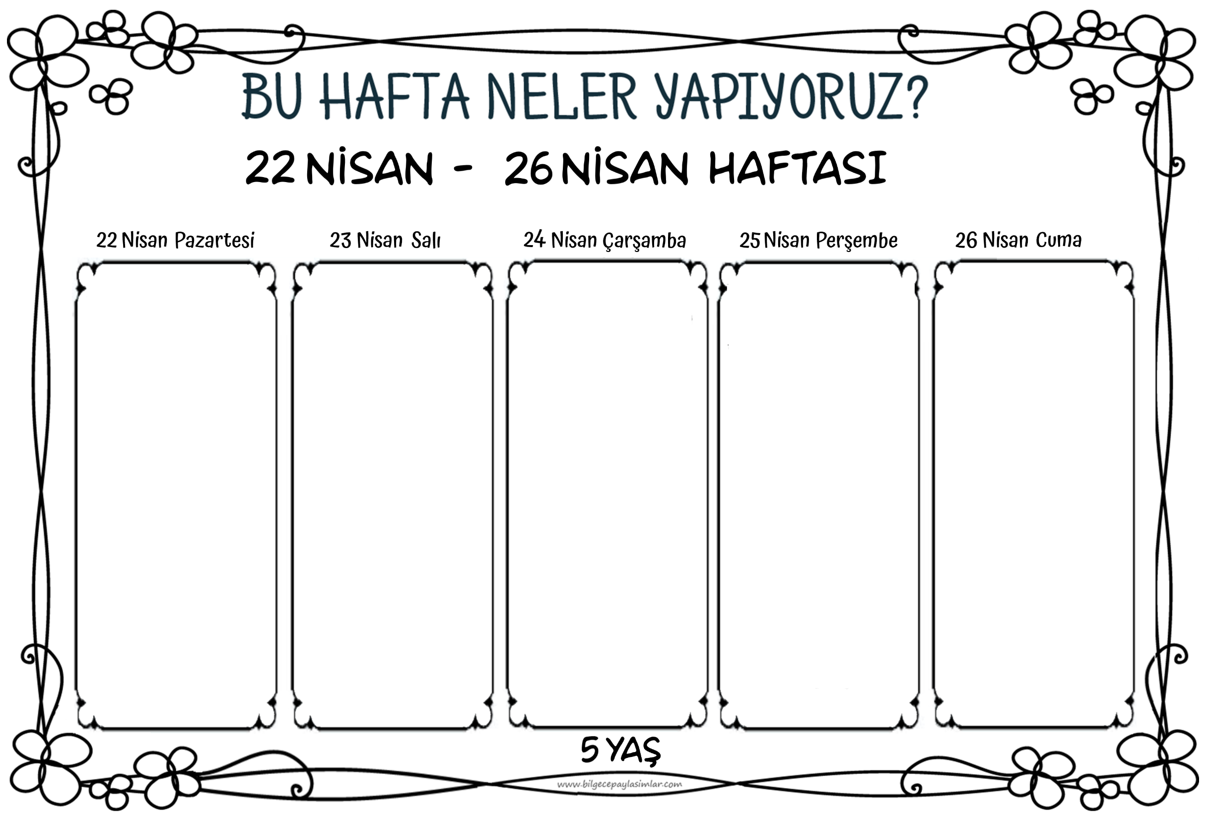

Yarın Ulusal Egemenlik ve Çocuk Bayramı. :))

Sınıfımızı süsleyeceğiz, şarkılarla oyunlarla bayramımızı kutlayacağız. Atamızı anacak ve ona olan sevgimizi bu bayramda da tüm kalbimizle hissedeceğiz

Bizim Bayramımız!

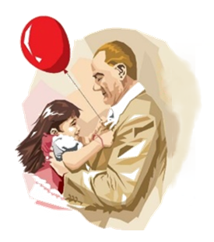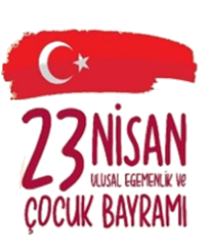

Geleneksel Türk Sanatlarımızı tanıyacağız.

Ebru, hat, seramik, çini, keçecilik, camcılık, bakırcılık gibi pek çok geleneksel Türk sanatı ile tanışacağız.

Sanat etkinliğimizde çini desenleri deneyeceğiz.

Sanat dolu, kültür dolu bir gün bekliyor bizi.



Vatanımızı ve kültürümüzü tanımaya devam ediyoruz. Bugün de köklü tarihimize dikkat edeceğiz. Çok eski tarihten kalma antik şehirlere gideceğiz. Müzelerde sergilenen tarihi eserleri inceleyeceğiz. Tabii ki, oyunla, dramayla, sanat çalışmalarıyla…

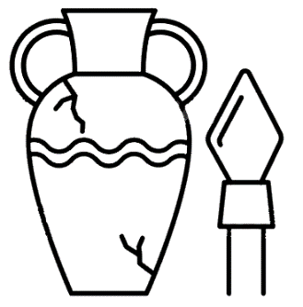

Bugün sınıfımıza biri geliyor. Sürprizi bozmayalım ama çok eğleneceğimizi söyleyebiliriz. :))

Sayılarla oynayacağız. Birleştirip toplayacağız. Matematiği oyunla öğreneceğiz.

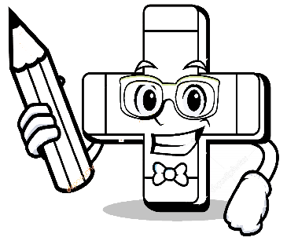

**27 ARALIK- 31 ARALIK HAFTASI**

“

**4 - 5 YAŞ**

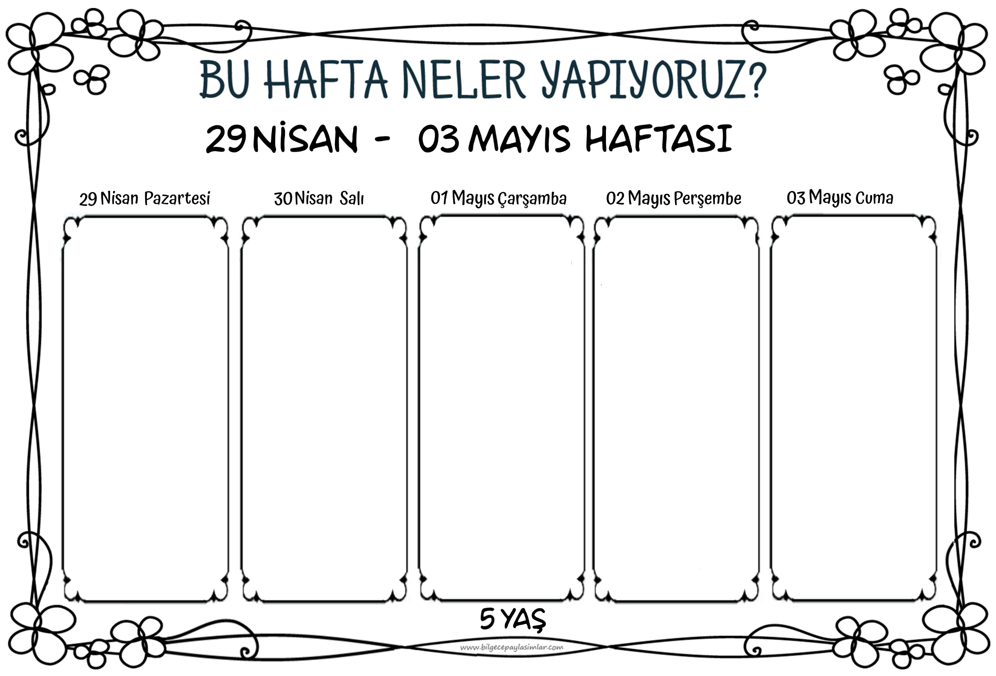

Sayılarla oynamaya devam…

Toplama ve çıkarma işlemleri yapacağımız bir otobüse biniyoruz. Her durakta yeni bir işlem yapacağız.

Oyunlarla ve kavram çalışmalarımızla bilişsel gelişimimizi destekleyeceğiz.

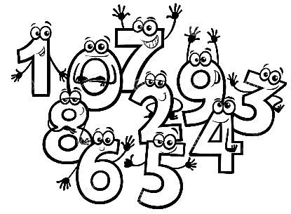

Çok sürprizli bir gün olacak!

Konudan bahsedemeyiz ama kazanımlarımızda yaratıcılığın desteklenmesi, problem durumlarında çözüm üretebilmek var ve farklı bakış açıları geliştirebilmek var diyebiliriz. :))

